Отчет по выполнению лабораторной работы №8
  - Архитектура копмьютеров и операционные системы
Ефремова Полина Александровна
Содержание

Список иллюстраций

Список таблиц

1 Цель работы
Ознакомление с инструментами поиска файлов и фильтрации текстовых данных. Приобретение практических навыков: по управлению процессами (и заданиями), по проверке использования диска и обслуживанию файловых систем.

2 Задание
- Поиск файлов
- Перенаправление ввода-вывода
- Просмотр запущенных процессов

3 Теоретическое введение
В системе по умолчанию открыто три специальных потока: – stdin — стандартный поток ввода (по умолчанию: клавиатура), файловый дескриптор 0; – stdout — стандартный поток вывода (по умолчанию: консоль), файловый дескриптор 1; – stderr — стандартный поток вывод сообщений об ошибках (по умолчанию: консоль), файловый дескриптор 2. Большинство используемых в консоли команд и программ записывают результаты своей работы в стандартный поток вывода stdout. Например, команда ls выводит в стан- дартный поток вывода (консоль) список файлов в текущей директории. Потоки вывода и ввода можно перенаправлять на другие файлы или устройства. Проще всего это делается с помощью символов >, >>, <, <<.
Конвейер (pipe) служит для объединения простых команд или утилит в цепочки, в ко- торых результат работы предыдущей команды передаётся последующей.
Команда find используется для поиска и отображения на экран имён файлов, соответ- ствующих заданной строке символов.
Найти в текстовом файле указанную строку символов позволяет команда grep
Команда df показывает размер каждого смонтированного раздела диска.

4 Выполнение лабораторной работы
- Осуществляю вход в систему, используя соответствующее имя пользователя, записываю в файл file.txt названия файлов, содержащихся в каталоге /etc, и в домашнем каталоге (рис. 1).
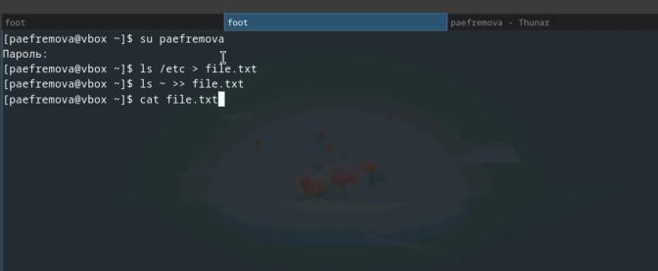
Рис. 1: Вход в систему
- Здесь уже виден список этих файлов, а также вывод имен всех файлов из file.txt, имеющих расширение .conf, и записать их в новый файл conf.txt (рис. 2). (рис. 3).
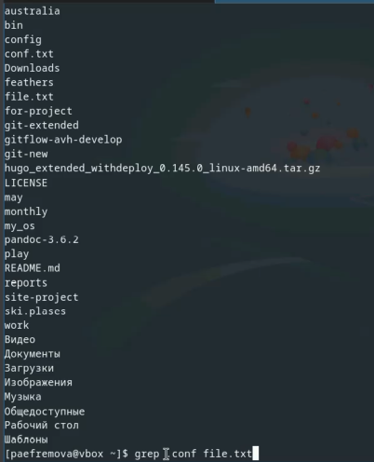
Рис. 2: Вывод нужных данных
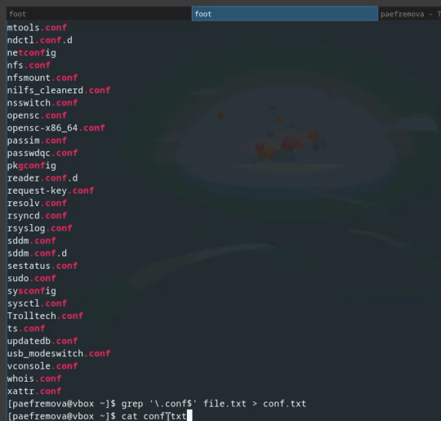
Рис. 3: Вывод необходимых данных
- Определяю, какие файлы в домашнем каталоге начинаются с символа c (рис. 4). (рис. 5).
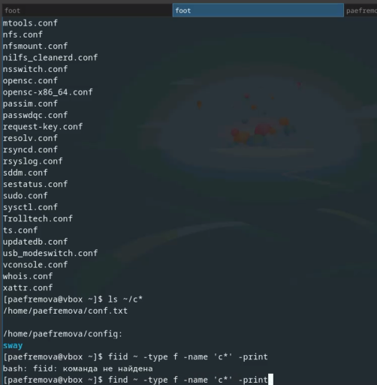
Рис. 4: Что начинается с “c”? Способ 1
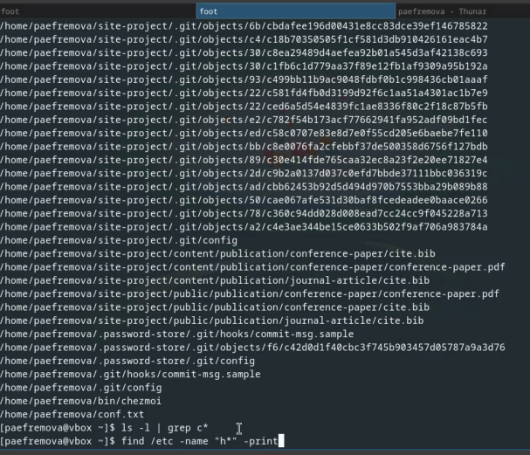
Рис. 5: Что начинается с “c”? Способ 1=2
- Вывожу на экран (по странично) имена файлов из каталога /etc, начинающиеся с символа h, а также запускаю в фоновом режиме процесс, который будет записывать в файл ~/logfile имена файлов, начинающихся с log (рис. 6).
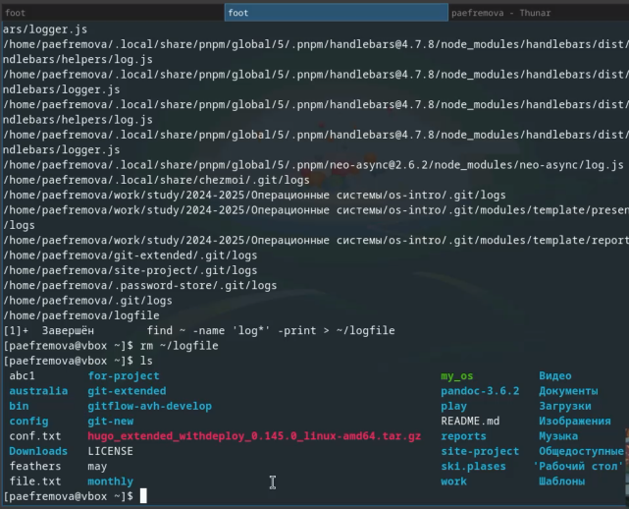
Рис. 6: Файлы начинающиеся с “h”, “log”
5.Запук редактора gedit в фоновом режиме, Определение идентификатора процесса gedit с помощью команды ps, конвейера и фильтра grep (рис. 7).
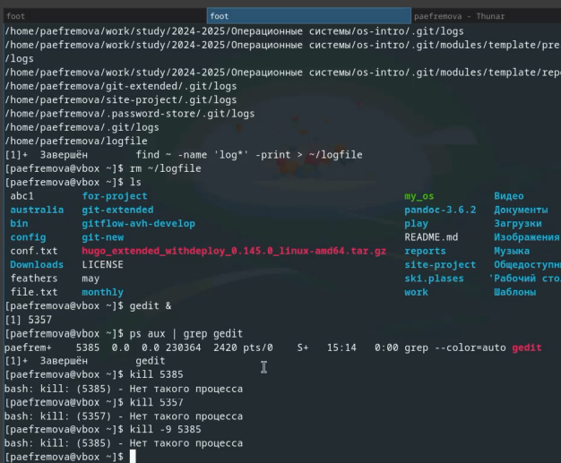
Рис. 7: Gedit
- Про df (рис. 8).
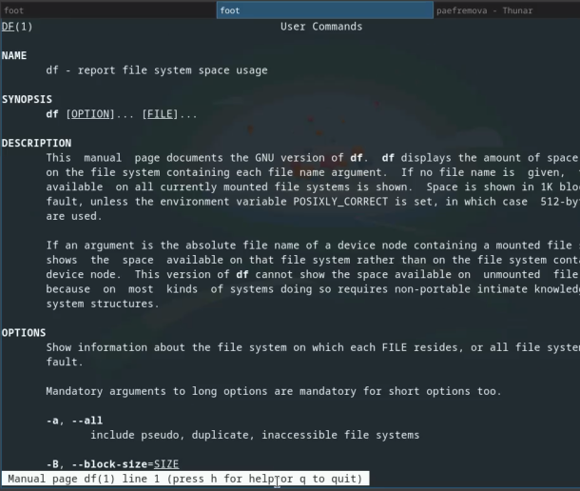
Рис. 8: Df
- Про du (рис. 9).
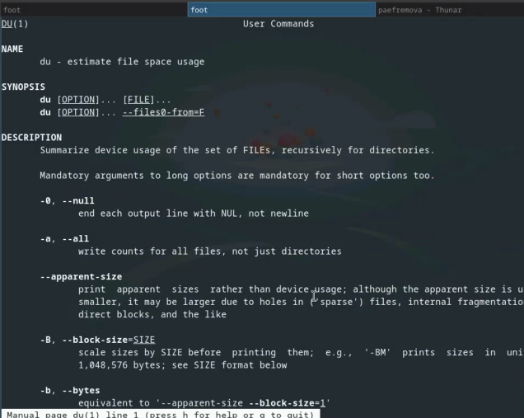
Рис. 9: Du
- Реализация команд df (рис. 10). (рис. 11).
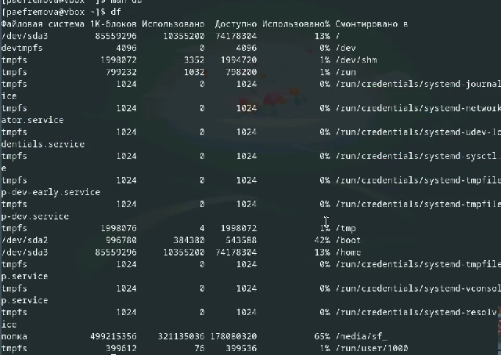
Рис. 10: df - реализация - 1
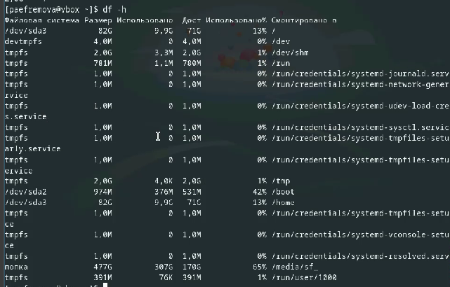
Рис. 11: df - реализация - 2

5 Выводы
Поиск файлов и перенаправление ввода-вывода достаточно интересная тема. Навыки, полученные при ее изучение могут приготиться в дальнейшей работе!

6 Список литературы
Лабораторная №8

